S. 218 A2)

50 ml Phosphorsäure werden mit jeweils 4 Tropfen Methylorange- und Thymolphtaleinlösung versetzt und dann mit Natronlauge der Konzentration c₀(NaOH) = 2 mol/l titriert. Bis zum Auftreten einer orangegelben Farbe werden 5 ml Natronlauge und bis zum Auftreten einer hellblauen Farbe in der Probelösung 10 ml Natronlauge benötigt. Berechnen Sie die Stoffmengenkonzentration der Phosphorsäure.

Geg.: c₀(NaOH) = 2 mol/l
V (H₃PO₄) = 50 ml
V(NaOH, 1. ÄP) = 5 ml → V(NaOH, 3. ÄP) = 15 ml; S(H₃PO₄) = 3; B(NaOH) = 1

Ges.: c(H₃PO₄) = ?

Neutralisation:
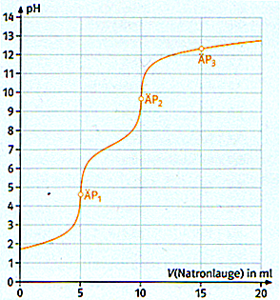
Phosphorsäure = H₃PO₄
Natronlauge = NaOH

1. Äquivalenzpunkt (5 ml), Farbwechsel zu gelborange:
H₃PO₄ + NaOH → H₂NaPO₄ + H₂O

2. Äquivalenzpunkt (10 ml), Farbwechsel zu hellblau:
H₂NaPO₄ + NaOH → HNa₂PO₄ + H₂O

3. Äquivalenzpunkt (15 ml):
HNa₂PO₄ + NaOH → Na₃PO₄ + H₂O

Emittlung der Konzentrationsstärke:

S x c(S) x V(S) = c(B) x V(B) x B

c(S) = c(B) x V(B) x B
S x V(S)

c(H₃PO₄) = 2 mol x 15 ml = 30 mol = 0,2 mol/l
L x 3 x 50 ml 150 L

Die Phosphorsäure weist eine Stoffmengenkonzentration von 0,2 mol/l auf.

